GGML 当前状态后端选择函数详解
  - ggml_backend_sched_backend_id_from_cur
这个函数根据张量现有的存储、输入标记和权重位置，为当前节点推断一个执行后端。读懂它，可以解释 split_graph 的 Pass 1 为什么有些节点立即获得后端编号，有些节点保持 -1，以及已有结果存储为何可能触发报错。
函数返回后端编号，由调用方写入归属表。元素存储分配、跨后端复制和数值计算在后续流程中完成。以下统一用 backends=[GPU,CPU] 举例，GPU 编号为0，CPU编号为1。

1 张量同时描述结果和生成结果的运算
Y = ggml_mul_mat(ctx, W, X);

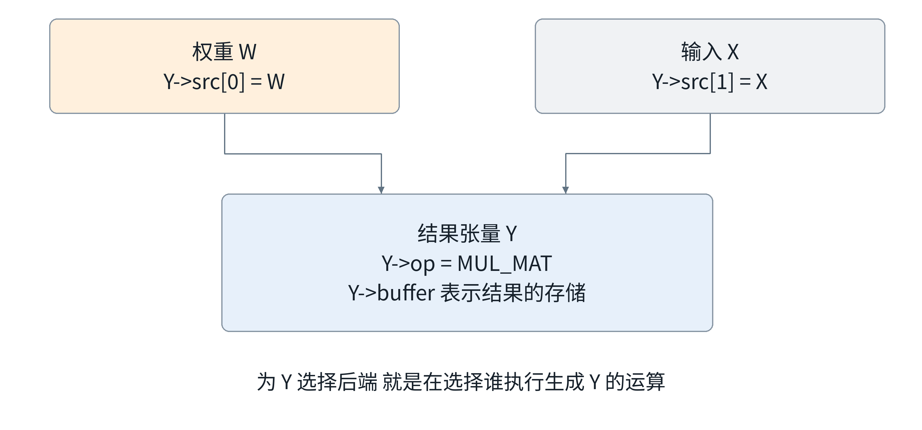
图1 当前 tensor 为 Y 时 后端选择针对生成 Y 的矩阵乘法
返回值 | 含义
0 | 选择 backends[0]，本例为 GPU。
1 | 选择 backends[1]，本例为 CPU。
-1 | 当前规则尚未确定后端，交给后续 Pass。

数组下标越小，优先级越高。这里的编号是调度器数组下标，与设备的硬件编号分别判断。

2 判断顺序与提前返回
代码按下图自上而下判断。先满足的分支会立即返回，因此已有存储的规则先于 INPUT 和权重规则。图中的现有存储同时涵盖 tensor 与 view 源。
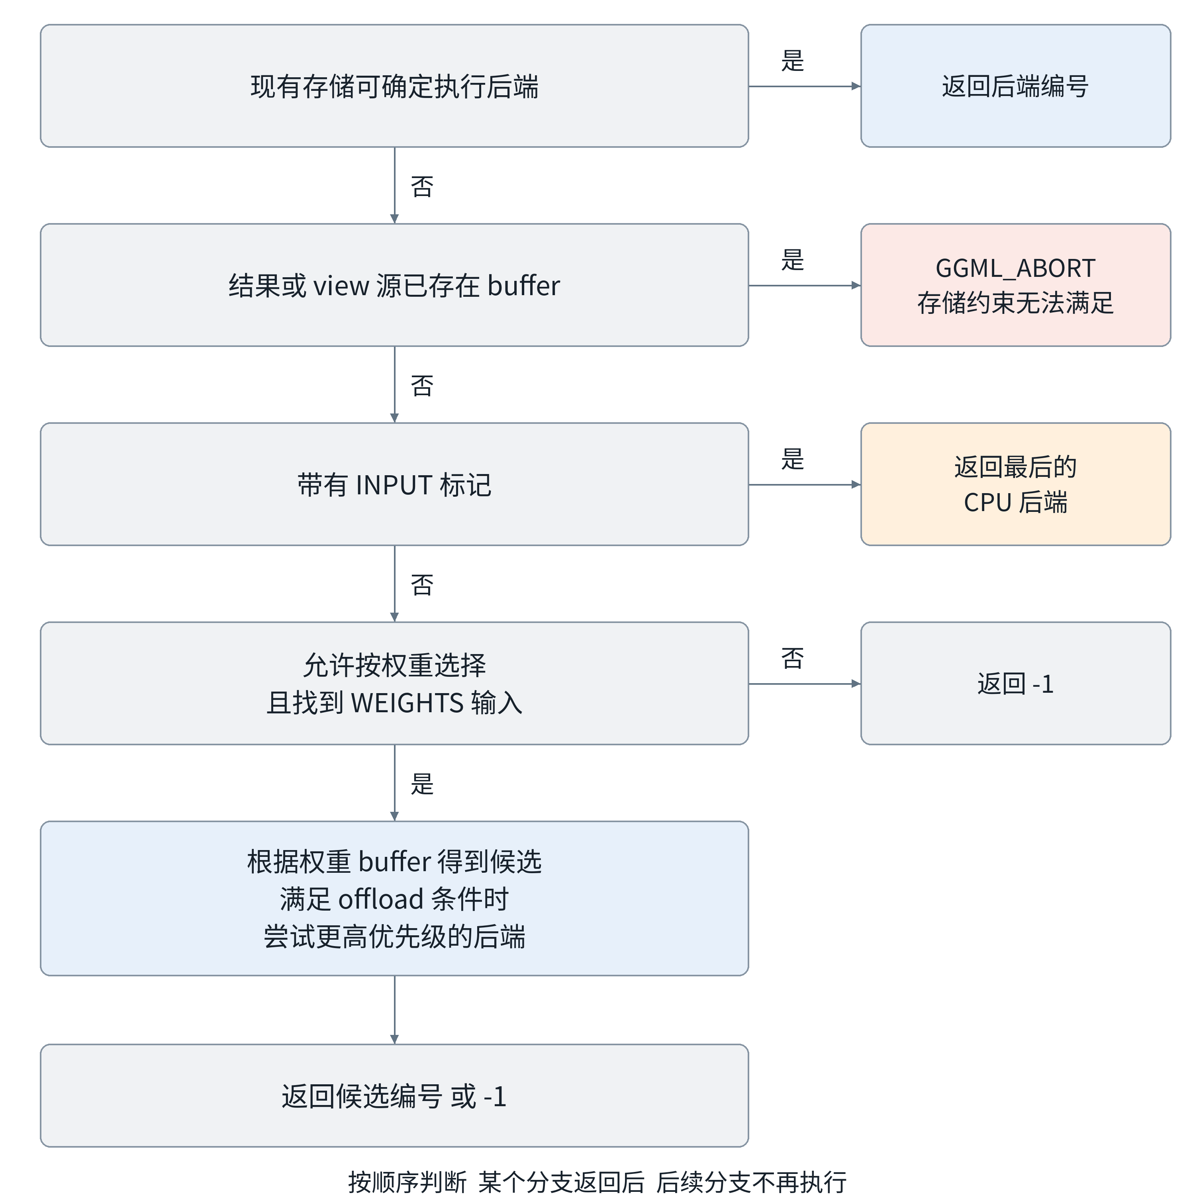
图2 从已有存储到输入和权重的选择顺序
权重阶段只处理第一个满足条件的 WEIGHTS 输入；该次查找失败也可能返回 -1。它不是对全部权重做代价比较。

3 先读懂根据 buffer 选择后端的辅助函数
backend_from_buffer 的两个张量参数承担不同职责。第二个参数提供存储，第三个参数提供待执行的操作。它寻找同时满足 buffer type 兼容与操作支持的最高优先级后端。
backend_from_buffer(sched, storage_tensor, op_tensor);

调用 | 检查的存储 | 检查的操作
from_buffer(sched,Y,Y) | Y 对应的 buffer | 生成 Y 的操作
from_buffer(sched,W,Y) | W 对应的 buffer | 生成 Y 的操作
from_buffer(sched,A,V) | A 对应的 buffer | V 的操作

3 1 辅助函数的核心逻辑
buffer = storage_tensor->view_src
? storage_tensor->view_src->buffer
: storage_tensor->buffer;

if (buffer == NULL) return -1;

for (int b = 0; b < sched->n_backends; ++b) {
if (supports_buft(backends[b], buffer->buft) &&
supports_op(backends[b], op_tensor)) {
return b;
}
}
return -1;

以上使用缩短的函数名说明判断过程。supports_buft 检查候选后端能否使用该 buffer type；supports_op 检查当前操作及其张量配置是否受支持。两者必须同时成立。

3 2 存储位置不等于唯一执行者
如果多个后端都能使用同一种存储，代码会优先选择编号更小且支持该操作的后端。因此这个辅助函数没有简单地返回最初申请 buffer 的那个 backend。
还要注意，辅助函数本身会优先取 view_src->buffer。第一处 from_buffer(sched,tensor,tensor) 就可能已经根据 view 源存储成功返回，不能把 1.dst 机械理解为只检查了 tensor->buffer。

4 已有结果存储与 view 的约束
int id = backend_from_buffer(sched, tensor, tensor);
if (id != -1) {
SET_CAUSE(tensor, "1.dst");
return id;
}

if (tensor->view_src != NULL) {
id = backend_from_buffer(sched, tensor->view_src, tensor);
if (id != -1) {
SET_CAUSE(tensor, "1.vsrc");
return id;
}
}

第一处调用依据当前结果对应的存储选择执行者。第二处调用明确以 view 源作为存储依据，但检查的操作仍然来自当前 tensor。在常见的直接 view 情况下，两次检查可能没有新的区别。

4 1 view 需要维持共享存储关系
V = ggml_view_1d(ctx, A, ...);
V->view_src = A;

V 通过 view_src 和偏移引用 A 的元素存储。选择后端时必须尊重这层共享关系，而不是把 V 当成可随意放到另一块存储的独立结果。

4 2 为什么已有 buffer 时会终止
if (tensor->buffer ||
(tensor->view_src && tensor->view_src->buffer)) {
GGML_ABORT(...);
}

到达这里意味着结果存储已经存在，但前面的查找没有找到同时兼容该存储并支持操作的后端。此时函数直接终止，不会继续尝试 INPUT 或权重位置规则。
例如 Y 已有 GPU buffer，GPU 无法执行生成 Y 的操作，CPU 也无法直接使用这块 buffer 完成它。该路径不能随意更换 Y 的既有存储位置，因此报告 pre-allocated tensor 错误。
“不能移动”描述的是本调度路径对既有结果存储的约束，并不表示硬件永远无法复制这份数据。

5 图输入规则与两个操作例外

5 1 未预分配的图输入默认选择 CPU
if (tensor->flags & GGML_TENSOR_FLAG_INPUT) {
int id = sched->n_backends - 1;
SET_CAUSE(tensor, "1.inp");
return id;
}

flags 是位标记，按位与用于检查 INPUT 这一位。ggml_set_input(X) 会标记图输入。这里直接返回最后一个后端，调度器约定它是 CPU。
X 的状态 | 此函数中的处理
X 没有 buffer 且带 INPUT | 前面的存储检查无法决定，走到本分支返回 CPU。
X 已有可用的 GPU buffer | 前面的存储分支可能已经返回 GPU。
X 已有 buffer 但无后端可兼容执行 | 前面的检查终止，无法走到 INPUT 分支。

因此 INPUT 标记不意味着无条件强制 CPU。这个默认值只在此前各个存储分支均未返回且未终止时生效。本分支也没有再次逐个调用 supports_op。

5 2 两个操作跳过按权重位置选择
bool allow = tensor->op != GGML_OP_ROPE &&
tensor->op != GGML_OP_FLASH_ATTN_EXT;

操作 | 代码排除的原因
ROPE | rope freqs 太小，不适合仅依据其位置决定整个操作的后端。
FLASH_ATTN_EXT | sinks 太小，不适合仅依据其位置决定整个操作的后端。

主要输入可能在 GPU，而一个很小的辅助张量在 CPU。若仅由小张量的位置决定操作归属，可能增加主要数据的搬运。这两个例外跳过的是后面的权重启发式。
ROPE 和 FLASH_ATTN_EXT 仍然可以在 GPU 上执行；若前面的存储规则已经确定后端，函数已经返回。否则本轮可能保持 -1，让后续 Pass 继续选择。

6 根据权重存储选择执行候选
for (int i = 0; i < GGML_MAX_SRC; i++) {
const ggml_tensor * src = tensor->src[i];
if (src == NULL) continue;

if (src->buffer != NULL &&
src->buffer->usage == GGML_BACKEND_BUFFER_USAGE_WEIGHTS) {
int src_backend_id =
backend_from_buffer(sched, src, tensor);

// 在这里尝试 offload
...

SET_CAUSE(tensor, "1.wgt%d", i);
return src_backend_id;
}
}

GGML_MAX_SRC 是输入槽位的上限。循环跳过 NULL，只对自身 buffer 非空且用途标记为 WEIGHTS 的 src 进入选择分支。这个 if 直接检查 src->buffer，不能把它自动扩展理解为所有 view 源都满足条件。
对于 Y=mul_mat(W,X)，from_buffer(sched,W,Y) 寻找能使用 W 的存储且能执行 Y 操作的最高优先级后端。这个编号是执行候选，不一定就是最初申请 W 的 backend。

6 1 WEIGHTS 是 buffer 的用途标记
信息 | 判断依据
是图输入 | tensor->flags 中的 INPUT 位。
是权重存储 | src->buffer->usage 等于 WEIGHTS。
在图中是 leaf | 构图规则和 graph->leafs，不能直接代替上述两项。

6 2 第一个匹配输入会结束循环
函数遇到第一个满足 WEIGHTS 条件的输入后，在完成 offload 尝试后直接返回。它没有比较各权重的字节数或传输时间，也不会继续挑选最大的权重。
即使该次 from_buffer 返回 -1，仍然会返回 -1。此处的失败不触发前面针对结果存储的 GGML_ABORT；后续 Pass 仍有机会选择执行者并安排输入副本。

7 CPU 权重何时允许其他后端接管
根据权重 buffer 得到的候选是 CPU 时，op_offload 可以额外询问更高优先级后端是否愿意执行该操作。只有下面三个前提同时满足，才进入这条路径。
前提 | 对应代码
开启该选择规则 | sched->op_offload
权重推导出的候选是最后的 CPU | src_backend_id == sched->n_backends - 1
权重在 host buffer 中 | ggml_backend_buffer_is_host(src->buffer)

if (op_offload && candidate_is_last_cpu && weight_is_host) {
for (int b = 0; b < src_backend_id; b++) {
if (ggml_backend_supports_op(backends[b], tensor) &&
ggml_backend_offload_op(backends[b], tensor)) {
SET_CAUSE(tensor, "1.off");
return b;
}
}
}
return src_backend_id;

7 1 能执行与愿意接管分别查询
查询 | 回答的问题
supports_op | 候选后端能否执行当前操作及其张量配置。
offload_op | 按候选后端自身策略，这次操作是否适合接管。

offload_op 在这里是策略查询，真正的算子执行发生在后续路径。循环按 b 从小到大检查，遇到第一个同时满足两项的后端就返回。候选也可能是其他加速后端，并不只限于 GPU。

7 2 这条路径允许后续处理不兼容输入
与 from_buffer 不同，这里的候选判断没有再要求它直接支持权重当前的 buffer type。若目标后端与源存储不兼容，后续切图与执行路径可以安排输入副本。
关闭 op_offload 只会关闭这条额外接管规则。如果前面的存储兼容性查找已经选择了 GPU，该函数仍然可以返回 GPU。

8 结果存储约束与权重存储依据的区别
这两个场景看起来都包含“已经有 buffer”，但约束对象不同。结果已有存储时需要尊重输出位置；仅输入权重有存储时，可以先选择执行后端，再由后续流程处理输入副本。
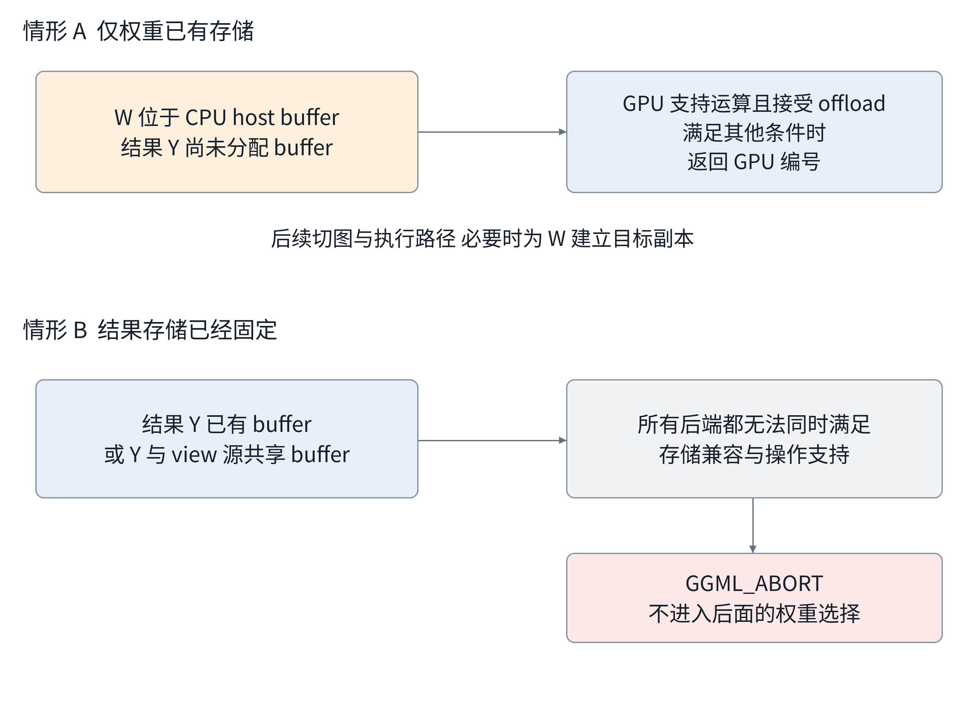
图3 已有权重可以成为选择依据 已有结果会形成存储约束
比较项 | 仅权重已有存储 | 结果已有存储
已有 buffer 属于谁 | tensor->src[i] | tensor 或其 view 源
候选查找失败 | 可返回 -1，交给后续 Pass | 无法满足已有存储时终止
是否进入权重 offload | 满足条件时可以 | 前面返回或终止，不会走到这里

图中的目标副本关系是后续调度行为。backend_id_from_cur 本身只进行选择并返回编号。

9 典型结果与调试原因标记
下表继续假设 backends=[GPU,CPU]。只要更早的分支已经返回，后面的条件就不再影响本次结果。
场景 | 结果
Y 已有 GPU buffer，GPU 兼容该存储且支持操作 | 0
Y 是未预分配的 INPUT | 1
Y 使用 GPU 权重，GPU 兼容权重存储且支持操作 | 0
权重候选为 CPU，host buffer，GPU 接受 offload | 0
权重候选为 CPU，没有成功触发 offload | 1
普通未分配节点，没有满足条件的权重依据 | -1
结果 buffer 已固定，所有候选都无法兼容执行 | GGML_ABORT

9 1 SET_CAUSE 记录选择经过
原因标记 | 对应路径
1.dst | 当前张量对应的存储查找成功，也可能已经使用 view 源。
1.vsrc | 明确以 view 源进行的第二次查找成功。
1.inp | 根据 INPUT 标记选择最后的 CPU。
1.off | 更高优先级后端接受 offload。
1.wgt0 等 | 根据对应 src[i] 的权重存储进行选择。

这些标记用于调试，不决定实际返回值。相关宏在部分构建中展开为空。1.wgt 标记在 src_backend_id 为 -1 时也可能执行，因此看到标记不等于归属已经有效。

9 2 返回负一与真正错误分别观察
-1 表示当前规则无法决定，普通节点、被排除的两个操作或权重候选查找失败都可能走到它。已有结果存储却无法兼容执行时，走的是 GGML_ABORT，调用不会正常返回 -1。

10 对照调用方和断点理解结果
split_graph 的 Pass 1 先检查归属表。只有当前编号为 -1 时才调用本函数；已经手动指定的节点在这一轮跳过。
int * node_backend_id = &tensor_backend_id(node);
if (*node_backend_id == -1) {
*node_backend_id =
ggml_backend_sched_backend_id_from_cur(sched, node);
}

因此本函数负责推断，赋值由调用方完成。Pass 1 返回 -1 后，后面的扩展、评分和兜底选择继续处理该节点。其他 Pass 是否调整已分配编号，需要分别检查其条件。

10 1 适合设置的断点
位置 | 首先查看
函数入口 | tensor 名称、op、buffer、view_src、flags。
from_buffer 内部循环 | buffer->buft、候选 b、supports_buft 和 supports_op。
结果存储报错处 | 哪块结果存储已存在，哪些兼容性条件失败。
WEIGHTS 分支 | src 下标、buffer 用途、src_backend_id。
offload 分支 | 三个前提、候选 b、两个策略查询结果。
返回后到调用方 | 返回编号是否正确写入归属表，后续 Pass 是否继续调整。

10 2 先预测再核对
每次只改变一个条件，例如为结果预分配 buffer、给输入加 INPUT 标记、切换权重 buffer 或打开 op_offload。先写出预期返回值，再比较实际分支，仅在不一致处单步进入辅助函数。
GPU 是否支持某种操作、存储或 offload 策略应以实际后端实现为准。编号0只表示优先级最高，不能据此假定它一定是 GPU。

查阅入口
调度器实现及辅助函数 ggml backend cpp
调度器和后端公共接口 ggml backend h
查阅日期 2026年10月21日。附录保留本函数的判断结构，长条件和错误消息按页面宽度换行。

附录 A 函数前半段
static int ggml_backend_sched_backend_id_from_cur(
ggml_backend_sched_t sched, struct ggml_tensor * tensor) {
int cur_backend_id = ggml_backend_sched_backend_from_buffer(
sched, tensor, tensor);
if (cur_backend_id != -1) {
SET_CAUSE(tensor, "1.dst");
return cur_backend_id;
}

if (tensor->view_src != NULL) {
cur_backend_id = ggml_backend_sched_backend_from_buffer(
sched, tensor->view_src, tensor);
if (cur_backend_id != -1) {
SET_CAUSE(tensor, "1.vsrc");
return cur_backend_id;
}
}

if (tensor->buffer ||
(tensor->view_src && tensor->view_src->buffer)) {
ggml_backend_buffer_t buffer = tensor->view_src
? tensor->view_src->buffer : tensor->buffer;
GGML_ABORT(
"pre-allocated tensor (%s) in a buffer (%s) "
"that cannot run the operation (%s)",
tensor->name, ggml_backend_buffer_name(buffer),
ggml_op_name(tensor->op));
}

if (tensor->flags & GGML_TENSOR_FLAG_INPUT) {
cur_backend_id = sched->n_backends - 1;
SET_CAUSE(tensor, "1.inp");
return cur_backend_id;
}

bool allow = true;
allow = allow && tensor->op != GGML_OP_ROPE;
allow = allow && tensor->op != GGML_OP_FLASH_ATTN_EXT;

续页处理权重位置和 offload 选择。

附录 B 函数后半段
if (allow) {
for (int i = 0; i < GGML_MAX_SRC; i++) {
const struct ggml_tensor * src = tensor->src[i];
if (src == NULL) {
continue;
}

if (src->buffer != NULL &&
src->buffer->usage == GGML_BACKEND_BUFFER_USAGE_WEIGHTS) {
int src_backend_id =
ggml_backend_sched_backend_from_buffer(
sched, src, tensor);

if (sched->op_offload &&
src_backend_id == sched->n_backends - 1 &&
ggml_backend_buffer_is_host(src->buffer)) {
for (int b = 0; b < src_backend_id; b++) {
if (ggml_backend_supports_op(
sched->backends[b], tensor) &&
ggml_backend_offload_op(
sched->backends[b], tensor)) {
SET_CAUSE(tensor, "1.off");
return b;
}
}
}

SET_CAUSE(tensor, "1.wgt%d", i);
return src_backend_id;
}
}
}

return -1;
}

阅读到每个 return 时，检查此时已经排除了哪些更早的情况。比如走到权重分支，就意味着结果或 view 源没有形成前面必须满足的既有 buffer 约束，同时 INPUT 分支也没有返回。

